Solution compacte avec des systèmes linéaires igus pour un meuble design récompensé
Des mouvements propres pour le cube multifonction SQR avec les guidages linéaires drylin

Vivre, travailler et cuisiner dans un espace très réduit est le quotidien de beaucoup à l'heure actuelle, et partout dans le monde. La demande en meubles pratiques comme le cube multifonction SQR ne cesse donc de croître. Cette solution carrée combine cuisine, bureau et table. Pour maximiser l'espace de rangement, son inventeur a fait appel à des guidages linéaires sans graisse et à longue durée de vie igus.

Fin 2016, Daniel Pracht vivait dans un petit appartement où manquait une cuisine. Menuisier en cours de formation, il mit alors au point une solution carrée pratique : le SQR (page en anglais). Un cube multifonction avec une plaque à induction escamotable, qui permet non seulement de cuisiner mais aussi de travailler et de vivre dans un espace compact. Une idée extrêmement pratique, que le télétravail a contribué à mettre au goût du jour. Pour créer beaucoup d'espace de rangement, Daniel Pracht a mis au point une solution à tiroirs. Les guidages normaux à roulettes prenaient trop de place et n'étaient pas compatibles avec un design élégant et épuré. Daniel Pracht a trouvé son bonheur avec les systèmes linéaires drylin de la société igus. « Ces guidages m'ont séduit d'emblée, tant par leur design que par leur fonctionnement silencieux. »

Industrie et aspect technique des meubles = fonctionnalité et design
La fonctionnalité bien sûr, c'est-à-dire l'ouverture et la fermeture sans usure des tiroirs, mais aussi la qualité des rails ont joué un rôle décisif dans le choix du système linéaire drylin WSQ. « L'aluminium du rail et le chêne du cube se complètent bien, ce qui était important pour moi. Même chose pour la forme carrée du guidage », explique Daniel Pracht. Chacun des cinq tiroirs renferme deux de ces guidages. Des films lisses en polymère hautes performances iglidur J200 rendent le mouvement silencieux. Ce polymère renferme des lubrifiants solides qui le rendent sans graisse et sans entretien. Un avantage considérable en raison du contact possible avec des produits alimentaires. La saleté et la poussière ne peuvent pas non plus coller aux guidages qui peuvent être nettoyés sans problème avec des produits d'entretien normaux. Une solution parfaitement hygiénique.

Le design carré et compact séduit des jurys de spécialistes
En plus de plaire à son inventeur, le concept a déjà séduit un large public. Daniel Pracht avait déjà remporté le prix de design lors de l'exposition des projets de fin d'étude de son école. Ensuite, tout est allé trés vite. Animé par l'attention croissante portée à son meuble, il a déposé une demande de brevet, s'est approprié le nom de marque « SQR » et a créé un nouveau canal de distribution pour son meuble bien particulier, et s'est inscrit au registre du commerce avec sa société BODI e.K. En 2018, il participa au concours de design Red Dot Award et reçut la distinction. En 2019, il fut nominé pour le prix allemand de design German Design Award.

Légendes :

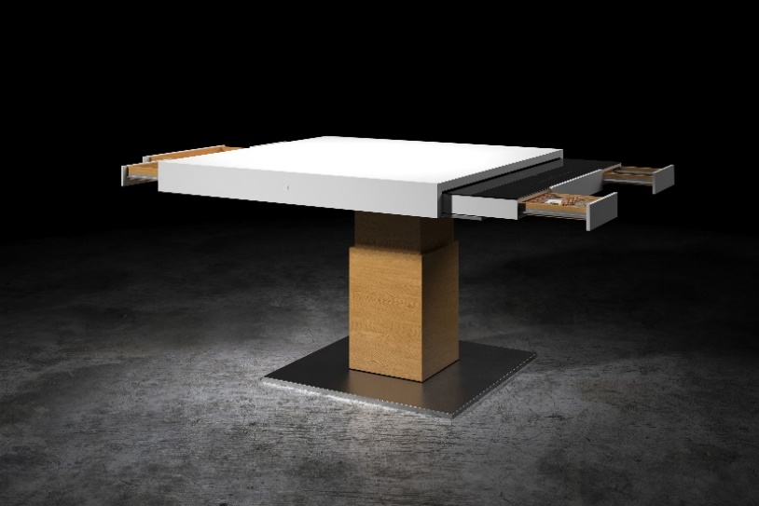
Photo PM4020-1
Le cube multifonction SQR combine cuisine, table et bureau. (Source : Bodi Interiors)

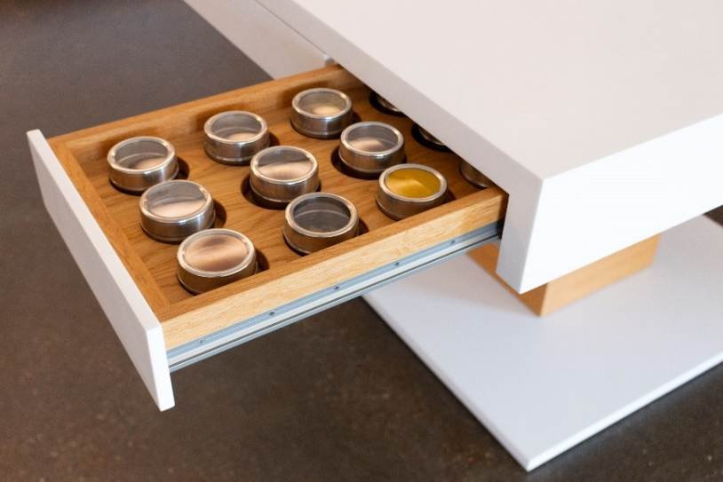
Photo PM4020-2
Compacts, les guidages linéaires drylin de la société igus permettent d'avoir plus d'espace de rangement. Les films lisses en polymère hautes performances iglidur J200 permettent un mouvement silencieux et sans graisse. (Source : igus)

A PROPROS D’IGUS :
igus France est la filiale commerciale du groupe igus® qui est un des leaders mondiaux dans la fabrication de systèmes de chaînes porte-câbles et de paliers lisses polymères. L’entreprise familiale dont le siège est à Cologne en Allemagne est présente dans 80 pays (dont 35 filiales igus) et emploie plus de 4.150 personnes dont une soixantaine en France. En 2019, igus France a réalisé un chiffre d’affaires de plus de 20 millions d’euros et le groupe a réalisé un chiffre d'affaires de 764 millions d'euros avec ses « motion plastics », des composants en polymères dédiés aux applications en mouvement. igus® dispose du plus grand laboratoire de tests avec une superficie de plus de 3.800m² et des plus grandes usines de son secteur afin d’offrir rapidement à ses clients des produits et solutions novateurs répondant à leurs besoins. La filiale française est située à Fresnes en Ile de France.

Contact presse :
igus® SARL – Nathalie REUTER
01.49.84.98.11 nreuter@igus.net
www.igus.fr/presse

49, avenue des Pépinières - Parc Médicis - 94260 Fresnes
Tél.: 01.49.84.04.04 - Fax : 01.49.84.03.94 - www.igus.fr

Les Termes “igus, chainflex, CFRIP, conprotect, CTD, drylin, dry-tech, dryspin, easy chain, e-chain systems,
e-ketten, e-kettensysteme, e-skin, flizz, iglide, iglidur, igubal, manus, motion plastics, pikchain, readychain, readycable, speedigus, triflex, plastics for longer life, robolink et xiros“ sont des marques protégées en République Fédérale d'Allemagne et le cas échéant à niveau international.

